***План на новый 2021-2022 учебный год***

***творческой группы № 1***

1.Военно-спортивная игра «Зарничка», посвященная «Дню защитника Отечества».

2.Проводы русской зимы «Масленица».

3.Профилактические мероприятия по соблюдению ПДД .

4. Флэш-моб, направленный на популяризацию использования в одежде световозвращателей, соблюдения ПДД пешеходами.

5.Консультация по ППРС физкультурных уголков по ФГОС

6. Турслёт для педагогов

7. Конкурс физкультурных уголков в группах

***Совместные мероприятия***

|  |  |  |  |
| --- | --- | --- | --- |
| ***№*** | ***мероприятия*** | ***ответственный*** | ***срок*** |
| 1 | «Грани талантов» | Все творческие группы | август |
| 2 | «День Знаний» | Все творческие группы | сентябрь |
| 3 | Курсы повышения квалификации по финансовому воспитанию для педагогов | Трофимова М.М | ноябрь |
| 4 | Организация и проведение «Театральной недели» | 1 день. Ковалева С.М, Виноградова О.В  2 день. Шохова Ю.В. Дрючина А.С  3 день. Токмонцева В.Э, Дрючина А.С | апрель |
| 5 | Акция «10000 шагов» | Чувакова Н.С | апрель |
| 6 | Подготовка и проведение общего родительского собрания на тему: « Итоги работы ДОУ за 2021-2022гг» | Виноградова О.В, Шохова Ю.В | май |

***Отчет о проделанной работе творческой группы №1***

В феврале провели Военно-спортивную игру «Зарничка», посвященную «Дню защитника Отечества». Открыли и провели это мероприятие бойцы детсадовского отряда «ВМС» (ВМЕСТЕ МЫ СИЛА)

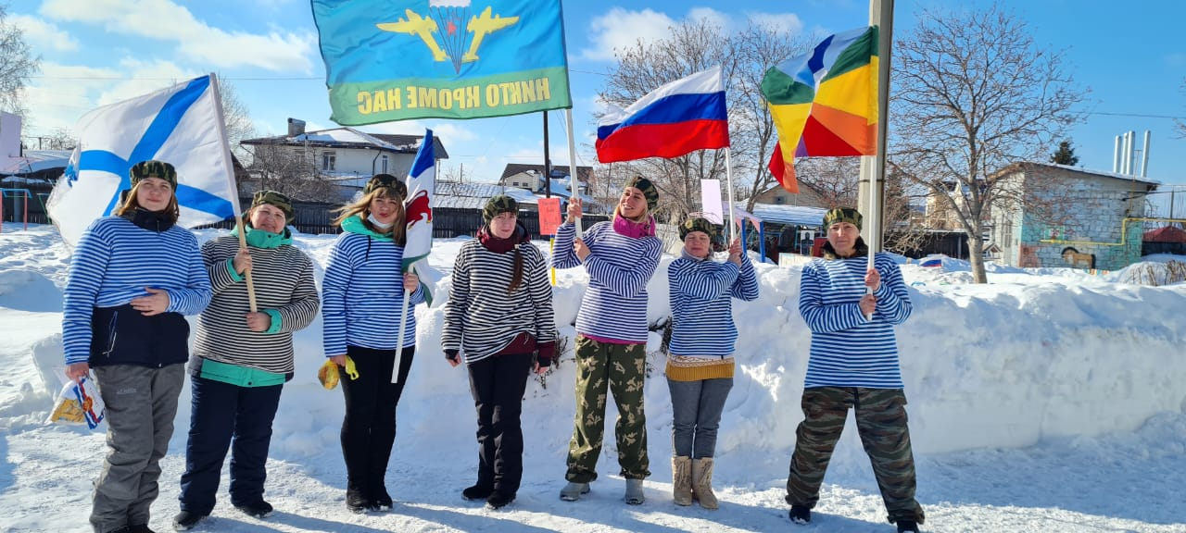

В марте провели Проводы русской зимы «Масленица». Народное гуляние открыли герои: скоморохи, весна, зима, созывая детей весельем и хороводными играми.

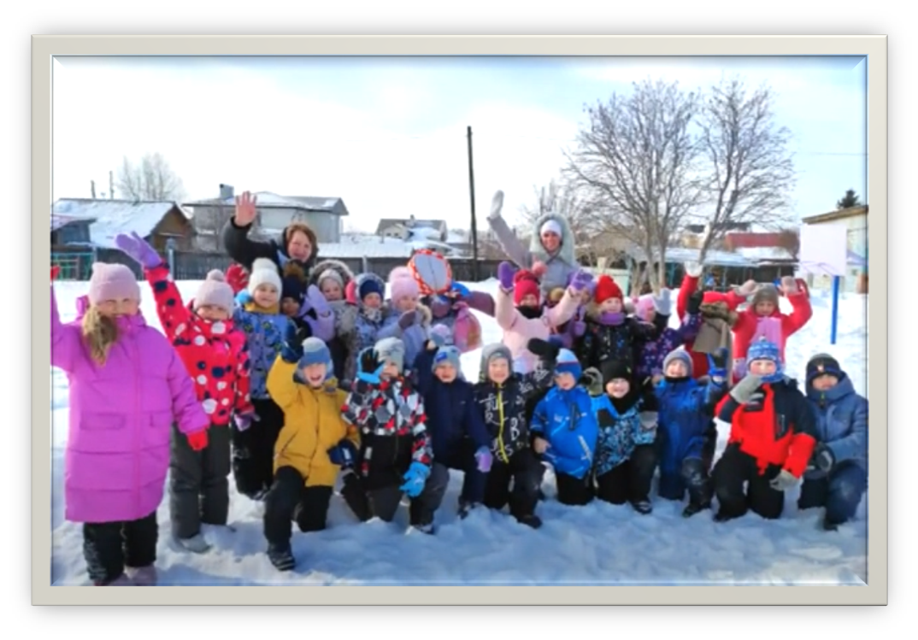

На театральной недели «В гостях у сказки» творческая группа провела открытие каждого дня театра:

1день «Лилипуты», открывали сказочные герои гномы из сказки «Белоснежка и семь гномов».

2 день «Детский театр», открыли герои Пупсень и Вупсень из мультика «Лунтик».

3 день «Смешанный театр», открыли всеми любимые герои Буратино и Мальвина.

В Апрель провели профилактические мероприятия по соблюдению ПДД. Составили план мероприятий по всем разновозрастным группам (беседы, с/р игры, памятки, буклеты, встреча с инспектором ГИБДД, экскурсии).

|  |  |
| --- | --- |
|  |  |
|  |  |

Представитель творческой группы Чувакова Н.С, организовала флэш-моб, направленный на популяризацию использования в одежде световозвращателей, соблюдения ПДД пешеходами.

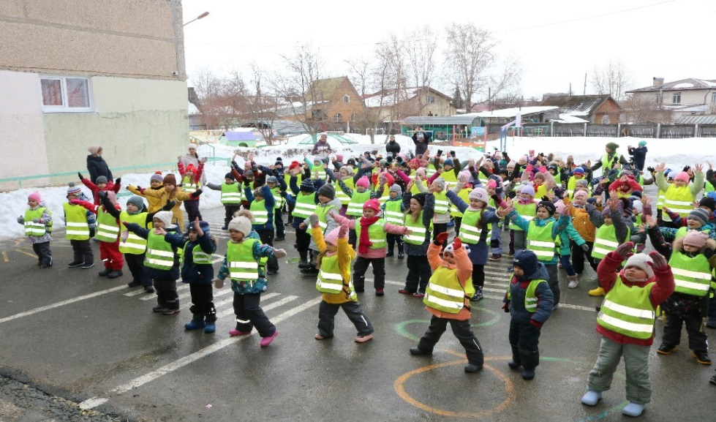

Чувакова Н.С, организовала родителей, детей и педагогов, принять участие в Акции «10000 шагов» ( приняло 30 человек)

